TRƯỜNG THCS TÙNG THIỆN VƯƠNG
NỘI DUNG HỌC TRỰC TUYẾN - Tuần 5: 04/10/2021 đến 09/10/2021
Bộ môn: Công nghệ 7
Nộp bài trước: 17 giờ ngày 09/10/2021

Bài 7: Tác dụng của phân bón trong trồng trọt
- NỘI DUNG TÌM HIỂU BÀI

I. Phân bón là gì?
- Phân bón là “thức ăn” do con người bổ sung cho cây trồng. Trong phân bón chứa nhiều chất dinh dưỡng cần thiết cho cây
- Các chất dinh dưỡng chính cần thiết cho cây là: đạm (N), lân (P) và kali (K) và các nguyên tố vi lượng.
- Phân bón được chia làm 3 nhóm chính: phân hữu cơ, phân hoá học và phân vi sinh.
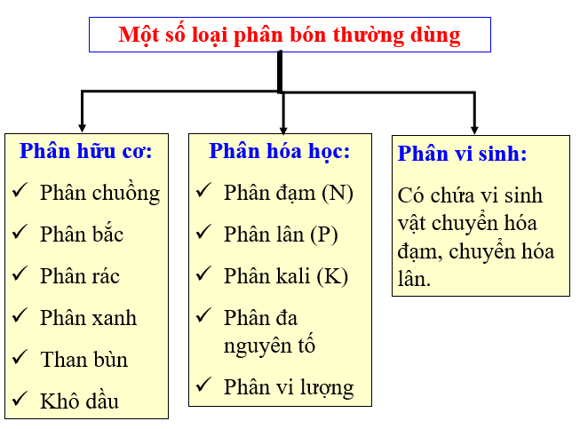

Hình 1. Một số loại phân bón thường dùng
Dựa vào sơ đồ trên, em hãy sắp xếp các loại phân bón sau: Cây điền thanh, phân trâu bò, phân lợn (heo), cây muồng muồng, bèo dầu, khô dầu dừa, khô đậu tương, Nitragin( chứa vi sinh vật chuyển hoá đạm), Supe lân, phân NPK, Urê, DAP (diamon photphat) vào nhóm thích hợp theo mẫu bảng sau:
Nhóm phân bón | Loại phân bón
Phân hữu cơ
Phân hoá học
Phân vi sinh
HƯỚNG DẪN TRẢ LỜI:
Nhóm phân bón | Loại phân bón
Phân hữu cơ | Cây điền thanh, phân trâu bò, phân lợn (heo), cây muồng muồng, bèo dầu, khô dầu dừa, khô đậu tương
Phân hoá học | Supe lân, phân NPK, Urê, DAP (diamon photphat)
Phân vi sinh | Nitragin( chứa vi sinh vật chuyển hoá đạm)
Ngoài các loại phân bón kể trên, để cải tạo đất chua người ta thường dùng vôi.

II. Tác dụng của phân bón
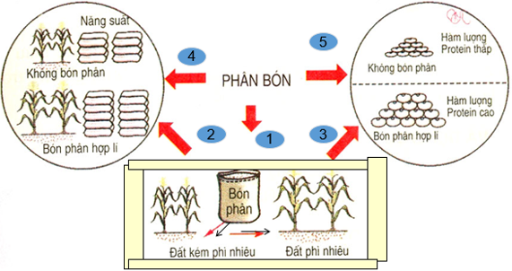
Em hãy quan sát hình trên và trả lời câu hỏi: Phân bón có ảnh hưởng như thế nào đến đất, năng suất và chất lượng nông sản?
Lưu ý: Bón phân không đúng (quá liều lượng, sai chủng loại, không cân đối giữa các loại phân) thì chất lượng và năng suất cây trồng sẽ giảm.
VD: bón quá nhiều đạm, cây lúa dễ bị lốp, đổ, cho nhiều hạt lép nên năng suất thấp
Lưu ý: Nên sử dụng đúng liều lượng và bảo quản kĩ để tránh ô nhiễm môi trường. Vì vậy ta không nên bón phân hữu cơ tươi, chưa phân hủy cây trồng không hấp thụ được, vừa làm ô nhiễm môi trường đất, nước, không khí, hoặc bón không cân đối làm giảm chất lượng sinh học của nông sản, gián tiếp gây bệnh cho người.

- NỘI DUNG VIẾT BÀI

Bài 7: Tác dụng của phân bón trong trồng trọt

I. PHÂN BÓN LÀ GÌ?
- Phân bón là "thức ăn" do con người bổ sung cho cây trồng.
- Phân bón được chia làm 3 nhóm:
+ Phân hữu cơ:
- Phân chuồng
- Phân bắc
- Phân rác
- Phân xanh
- Than bùn
- Khô dầu
+ Phân vi sinh: Phân bón có chứa vi sinh vật chuyển hoá đạm và lân.
+ Phân hoá học:
- Phân đạm (N)
- Phân lân (P)
- Phân kali (K)
- Phân đa nguyên tố
- Phân vi lượng

II. TÁC DỤNG CỦA PHÂN BÓN
    - Bón phân hợp lí là: Bón đúng liều lượng, đúng thời kì, đúng chủng loại, đúng tỉ lệ, phù hợp với đất và cây
    - Tác dụng của phân bón: Phân bón làm tăng độ phì nhiêu của đất, làm tăng năng suất cây trồng và chất lượng nông sản
- CÂU HỎI LUYỆN TẬP, VẬN DỤNG
Câu 1: Nhóm phân nào sau đây thuộc nhóm phân hữu cơ?
A. Đạm, kali, vôi
B. Phân xanh, phân chuồng, phân rác
C. Phân xanh, phân kali
D. Phân chuồng, kali
Câu 2: Các loại phân sau đây là phân hóa học?
A. Phân bắc.
B. Phân vi lượng.
C. Phân chuồng.
D. Phân bón chứa vi sinh vật chuyển hóa đạm.
Câu 3: Phân bón có tác dụng gì?
A. Tăng năng suất.
B. Tăng chất lượng, tăng năng suất, tăng độ phì nhiêu cho đất.
C. Tăng chất lượng, tăng các vụ gieo trồng trong năm.
D. Đáp án khác.
Câu 4: Phân bón không có tác dụng nào sau đây?
A. Diệt trừ cỏ dại.
B. Tăng năng suất cây trồng.
C. Tăng chất lượng nông sản.
D. Tăng độ phì nhiêu của đất.
Câu 5: Chọn câu đúng nhất về phân loại phân bón:
A. Phân bón gồm 3 loại: Phân xanh, đạm, vi lượng.
B. Phân bón gồm 3 loại: Đạm, lân, kali.
C. Phân bón gồm 3 loại: Phân chuồng, phân hóa học, phân xanh.
D. Phân bón gồm 3 loại: Phân hữu cơ, phân hóa học, phân vi sinh.
DẶN DÒ
- Các em chép phần NỘI DUNG VIẾT BÀI vào tập, khi đi học trở lại cô sẽ kiểm tra tập có thể sẽ lấy điểm nhé!
- Các em đọc bài và làm bài tập ở phần CÂU HỎI LUYỆN TẬP, VẬN DỤNG vào tập.
- Học sinh đăng nhập vào trang K12online theo mã đăng nhập để học và hoàn thành bài tập. (Lưu ý: Học sinh phải hoàn tất 100% mới được công nhận hoàn thành bài học trên hệ thống).
- Học sinh có khó khăn hoặc thắc mắc cần hỗ trợ liên hệ với GVBM:
Tên GV | Điện thoại | Email
Cô Huỳnh Thị Trúc Vân | 0974692489 | huynhthitrucvan@gmail.com

